Нужно создать контрол который расчитывает и рисует чарт
На вход контрол получает джисон (можно прописать в скрипте константой для теста).
const json = "
{
"Root": {
"Title": "This is my Chart",
"Lines": [
{
"Name": "One",
"Value": [
{
"X": 1,
"Y": 100
},
{
"X": 2,
"Y": 105
}
]
},
{
"Name": "Two",
"Value": [
{
"X": 1,
"Y": 100
},
{
"X": 2,
"Y": 105
}
]
}
],
"Coordinates": {
"X": {
"Name": "Time",
"MaxValue": 200,
"StepValue": 100
},
"Y": {
"Name": "Value",
"MaxValue": 20,
"StepValue": 5
}
}
}
}
";
На выходе рисует такой чарт через svg это проще всего сделать, без сторонних библиотек. Количество линий пускай будет максимально до 8 штук. Их цвет подбирается по порядку красный, зеленый, синий, фиолетовый, серый и другие (но кроме черный и белый, чтобы не сливались с фоном). В целом он должен выглядить близко к картинке. Шрифты и тд можно подобрать на свое усмотрение. Но его размер и общий стиль примерно должен соответстовать картинке
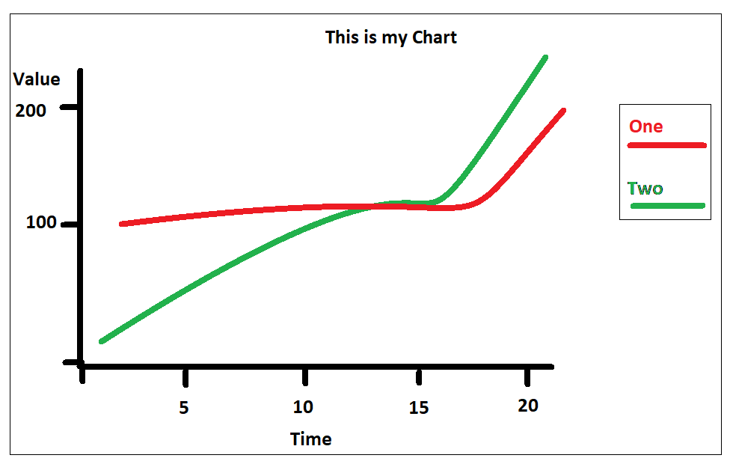

Нужно создать контрол который расчитывает и рисует чарт
На вход контрол получает джисон (можно прописать в скрипте константой для теста).
const json = "
{
"Root": {
"Title": "This is my Chart",
"Lines": [
{
"Name": "One",
"Value": [
{
"X": 1,
"Y": 100
},
{
"X": 2,
"Y": 105
}
]
},
{
"Name": "Two",
"Value": [
{
"X": 1,
"Y": 100
},
{
"X": 2,
"Y": 105
}
]
}
],
"Coordinates": {
"X": {
"Name": "Time",
"MaxValue": 200,
"StepValue": 100
},
"Y": {
"Name": "Value",
"MaxValue": 20,
"StepValue": 5
}
}
}
}
";
На выходе рисует такой чарт через svg это проще всего сделать, без сторонних библиотек. Количество линий пускай будет максимально до 8 штук. Их цвет подбирается по порядку красный, зеленый, синий, фиолетовый, серый и другие (но кроме черный и белый, чтобы не сливались с фоном). В целом он должен выглядить близко к картинке. Шрифты и тд можно подобрать на свое усмотрение. Но его размер и общий стиль примерно должен соответстовать картинке

